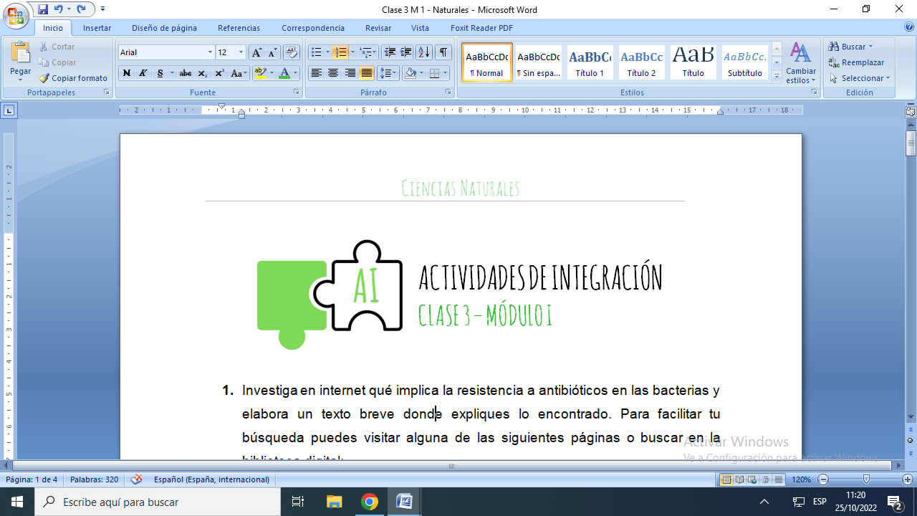

1. Investiga en internet qué implica la resistencia a antibióticos en las bacterias y elabora un texto breve donde expliques lo encontrado. Para facilitar tu búsqueda puedes visitar alguna de las siguientes páginas o buscar en la biblioteca digital:

* <http://www.elsevier.es>
* <https://medlineplus.gov>
* <http://www.who.int>

1. Imagínate a la célula como una fábrica, en donde hay división de actividades. Repasa los conceptos vistos e indica qué estructura u organela cumple con cada una de las funciones enumeradas a continuación.

* Un gran cerco de alambre rodea todas las instalaciones de la fábrica y es quien permite la entrada y salida de materiales.................................................
* En esta fábrica se encuentra un director general que controla el funcionamiento de toda la fábrica……........................
* En la zona de producción de la fábrica se elaboran nuevos productos.................................
* En la misma fábrica se encuentra una central eléctrica para la obtención de energía……………………….
* Una vez fabricados y obtenidos los productos, estos son empaquetados y distribuidos por toda la fábrica…………………

1. Los hepatocitos del hígado tienen entre sus funciones la detoxificación de sustancias que circulan por el organismo. En función de su actividad, ¿qué organela se espera tendrán más desarrolladas estas células?
2. A partir de la información brindada en la clase, analiza el siguiente esquema y completa con la información necesaria.

**REINOS**

**Tipo de célula:**

**__________________**

**Tipo de reproducción:**

**__________________**

**Tipo de nutrición:**

**__________________**

**Ejemplos:**

**__________________**

**__________________**

**__________________**

**Tipo de célula:**

**__________________**

**Tipo de reproducción:**

**__________________**

**Tipo de nutrición:**

**__________________**

**Ejemplos:**

**__________________**

**__________________**

**__________________**

**Tipo de célula:**

**__________________**

**Tipo de reproducción:**

**__________________**

**Tipo de nutrición:**

**__________________**

**Ejemplos:**

**__________________**

**__________________**

**__________________**

**Tipo de célula:**

**__________________**

**Tipo de reproducción:**

**__________________**

**Tipo de nutrición:**

**__________________**

**Ejemplos:**

**__________________**

**__________________**

**__________________**

**Tipo de célula:**

**__________________**

**Tipo de reproducción:**

**__________________**

**Tipo de nutrición:**

**__________________**

**Ejemplos:**

**__________________**

**__________________**

**__________________**

**Tipo de célula:**

**__________________**

**Tipo de reproducción:**

**__________________**

**Tipo de nutrición:**

**__________________**

**Ejemplos:**

**__________________**

**__________________**

**__________________**